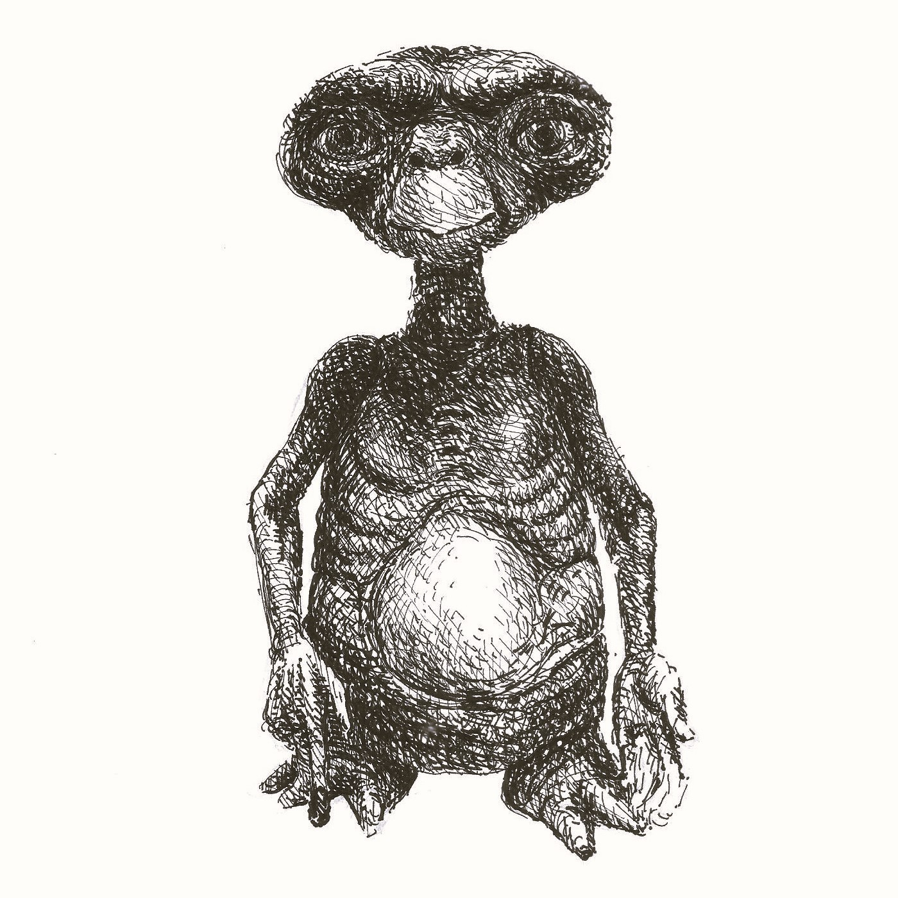

LE FOTO CHE NON SCATTIAMO

Testo di Luca Rizzatello | Illustrazioni di Ilaria Ricciardi

1.
Lo specchietto retrovisore occupa il settanta percento della superficie ed è a fuoco, tutto l’intorno è sfocato. L’inquadratura è questa: c’è il rosario buddhista appeso allo specchietto retrovisore; nello specchietto retrovisore si vede la persona con il completo elegante seduta sullo scooterone, con il casco sul quale sono state attaccate le orecchie da tigrotto. Sulla visiera del casco si riflette la luce rossa del semaforo; le gocce di pioggia presenti sul lunotto posteriore rendono liquidi i profili.
2.
Nel tardo pomeriggio, la corsia di sorpasso dell’autostrada è chiusa per lavori, determinando un rallentamento del traffico. L’inquadratura è questa: nel primo quinto c’è il guardrail non ancora totalmente installato. Nel secondo quinto c’è il campo con la colza in fiore. Nel terzo quinto ci sono il cementificio, i silos e la gru. Nel quarto quinto c’è la collina, con il vigneto e la cascina. Nel quinto quinto c’è il cielo senza nuvole.
3.
Nell’area di servizio ci sono due camion parcheggiati. Quello dietro è destinato al trasporto di animali vivi, quello davanti è di una azienda che produce cibo per la grande distribuzione. L’inquadratura è questa: sul quadrante in basso a sinistra c’è il camion con la grafica del cordon bleu, sul quadrante in basso a destra c’è il camion con le gabbie bianche. Nella parte superiore c’è l’insegna del distributore, che illumina di azzurro i colli retrostanti.
4.
La luce è quella del tramonto. L’inquadratura è questa: il primo terzo è interamente occupato dal vialetto di ghiaia; il secondo terzo dal prato all’inglese; il terzo terzo dal pianoterra del motel. All’estrema destra, c’è la golf car con un uomo al volante, il volto irriconoscibile a causa del vapore della sigaretta elettronica; sul lato passeggero, c’è il ragno peluche gigante. All’estrema sinistra, c’è l’acero giapponese. Al centro, c’è il cartello con la scritta free wifi.
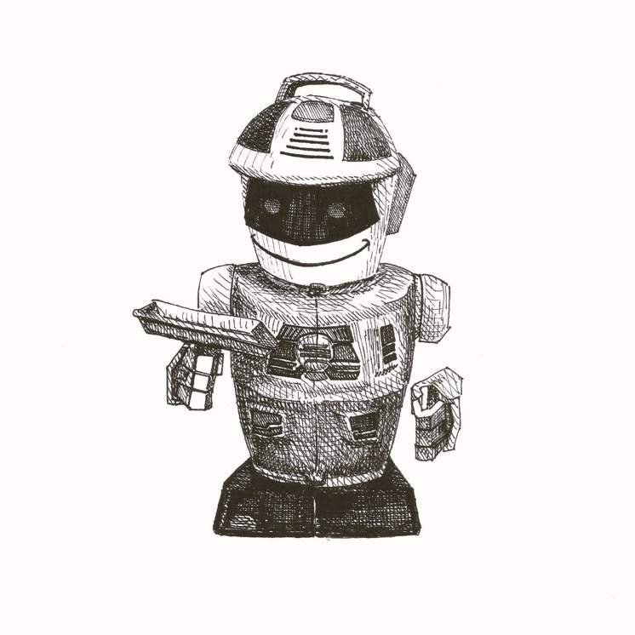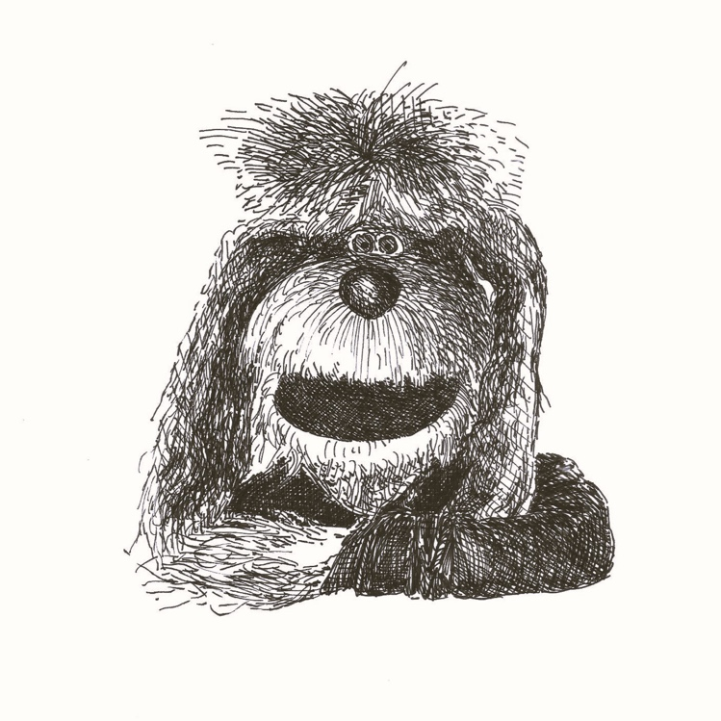
5.
L’intera superficie visibile si risolve in una muratura facciavista, pertanto non è possibile stabilire se si tratti della facciata di un palazzo o di un muro di cinta. L’inquadratura è questa: al centro, con un leggero sbilanciamento verso destra, c’è il manifesto del circo con la tigre bianca, impegnata in un balzo; a causa di uno strappo, corrispondente alla superficie che si suppone fosse occupata dal domatore, si intravede una ragazza che sta calzando un Moon Boot.
6.
Lo scatto è in notturna, tutti i contorni sono estremamente definiti. L’inquadratura è questa: sulla destra, c’è il furgone dei panini, i clienti in piedi dietro il telo in pvc, si intravede qualcuno con i dreadlocks; sulla sinistra, davanti all’autosalone illuminato, ci sono la palma fluorescente, la catena che impedisce l’ingresso al parcheggio, il telaio carbonizzato di uno scooter. Sullo sfondo, per tutta la lunghezza del furgone, c’è la cupola in cemento della discoteca, sulla quale resiste qualche lacerto di vernice dorata.
7.
La parete in vetrocemento del mall, che serve da fondale, ha dimensioni piranesiane. L’inquadratura è questa: lungo la diagonale che va dall’angolo in alto a sinistra all’angolo in basso a destra, c’è la scala mobile per la discesa; sulla scala mobile, poco meno che al centro, c’è il cosplayer che indossa il costume da Tinky Winky o Power Ranger blu, in accordo con il background dell’osservatore. Ai piedi della scala mobile, c’è un addetto alle pulizie con la divisa dello stesso blu, intento a passare la lucidatrice.
8.
I fiocchi di neve perturbano la nitidezza dello scatto. L’inquadratura è questa: al centro, c’è la porta della stazione centrale, sbarrata per metà; davanti alla metà sbarrata, c’è la signora con il kimono carta da zucchero, seduta con le gambe incrociate sopra un cartone. La metà non sbarrata, colta nel momento di massima apertura, consente di vedere il dettaglio del manifesto pubblicitario, affisso sopra il tabellone delle partenze; il dettaglio consiste in una coscia.

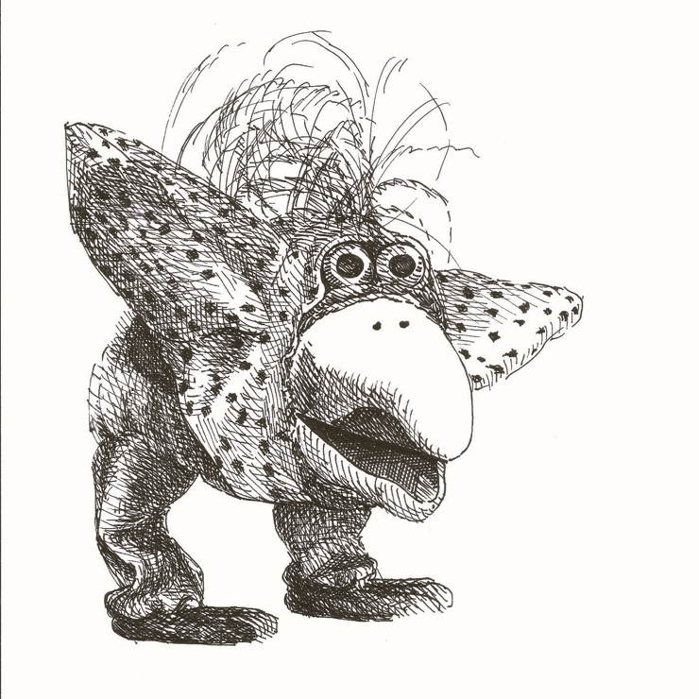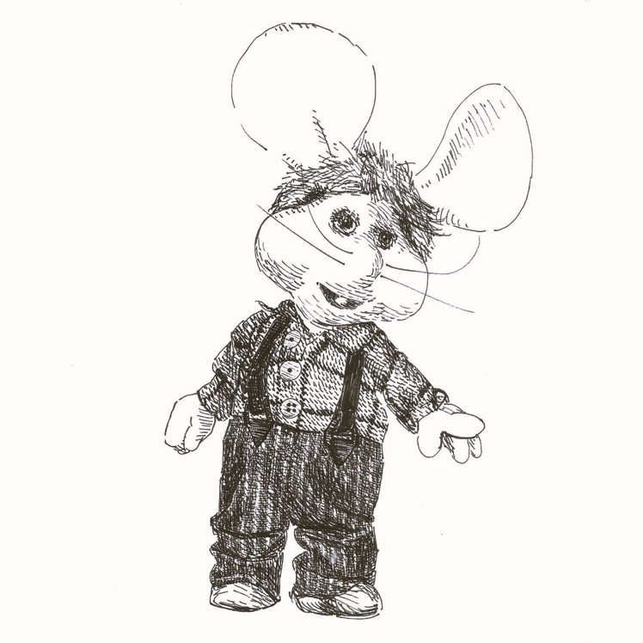

9.
La stazione di servizio è sulla strada che taglia in due il paese. L’inquadratura è questa: al centro c’è la colonnina per i pagamenti. A sinistra e a destra della colonnina per i pagamenti ci sono i due erogatori del carburante. Davanti alla colonnina per i pagamenti c’è la striscia di prato e il cestino per i rifiuti, da cui sbuca il guanto monouso. Tra la striscia di prato e la colonnina per i pagamenti c’è la macchia sull’asfalto. Dietro alla colonnina per i pagamenti c’è la facciata della casa, con i due leoni ornamentali alle estremità del balcone. A destra della casa c’è l’altra casa, con la vetrina attraverso la quale si vedono degli oggetti di antiquariato, soltanto intuibili a causa del riflesso. A sinistra della casa c’è l’altra casa, con il cartello affittasi.

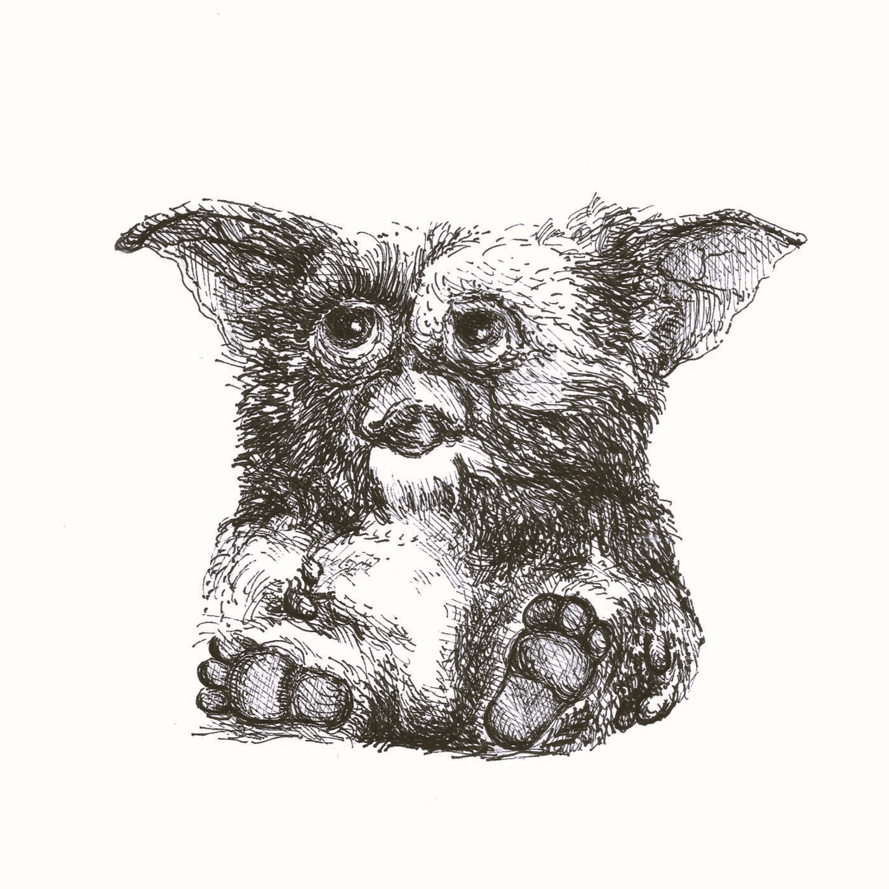

10.
Il retro del centro parrocchiale consiste in un prato a chiazze, con un numero di pini inferiore alle venti unità. L’inquadratura è questa: nel primo terzo, nell’erba incolta, ci sono delle violette. Lungo il secondo terzo c’è la recinzione di paletti in acciaio sui basamenti di cemento armato. Nel terzo terzo c’è la rete da cantiere, dietro la quale si intravede la statua mariana; in fondo, tra l’oratorio e il gazebo, c’è l’altalena in legno a due posti.
11.
La luce è quella del primissimo mattino. L’inquadratura è questa: a sinistra c’è la colonna della statua mariana. Ai piedi della colonna della statua mariana, c’è un cactus in vaso. Dietro la colonna ci sono i due cipressi; dietro i due cipressi c’è la filiale della banca. Al centro, c’è il cancello aperto, attraverso il quale si vede il gazebo a spicchi tinta pastello; sotto il gazebo, c’è il trattorino tagliaerba. A destra, c’è il palazzo con la doppia scalinata; sul quinto scalino della scalinata di sinistra, c’è una persona con le cuffie antirumore che sta usando lo spazzafoglie. Ai piedi della scalinata di sinistra, ci sono le foglie.
12.
C’è foschia. L’inquadratura è questa: per due terzi, a partire da sinistra, c’è la facciata della chiesa; appeso alla facciata della chiesa, c’è lo striscione con la scritta Fate quello che vi dirà - Gv, 2, 5, in Arial bold. Sotto lo striscione, e davanti al portale, c’è il bulldog con il maglioncino a collo alto, che abbaia verso il questuante. Nell’ultimo terzo, a destra, c’è la facciata del centro massaggi; sulla facciata, c’è l’insegna a led con la scritta open. Sotto la scritta, e davanti alla porta sigillata col nastro segnaletico, c’è il dalmata in ceramica.
13.
Non piove. L’inquadratura è questa: in primo piano, sulla sinistra, c’è il turista di spalle, con il marsupio a tracolla, che guarda l’uramaki nel display del totem. Sotto l’uramaki, c’è l’icona del sole con la nuvola; alla destra dell’icona, c’è la scritta 17:46. Alla destra del totem, c’è la panchina in acciaio; sopra la panchina, c’è il clochard che sta dormendo con il flyer dell’all you can eat nella mano sinistra, in una posizione che ricorda La morte di Marat. All’estrema destra, sullo sfondo, c’è lo scheletro del gasometro.

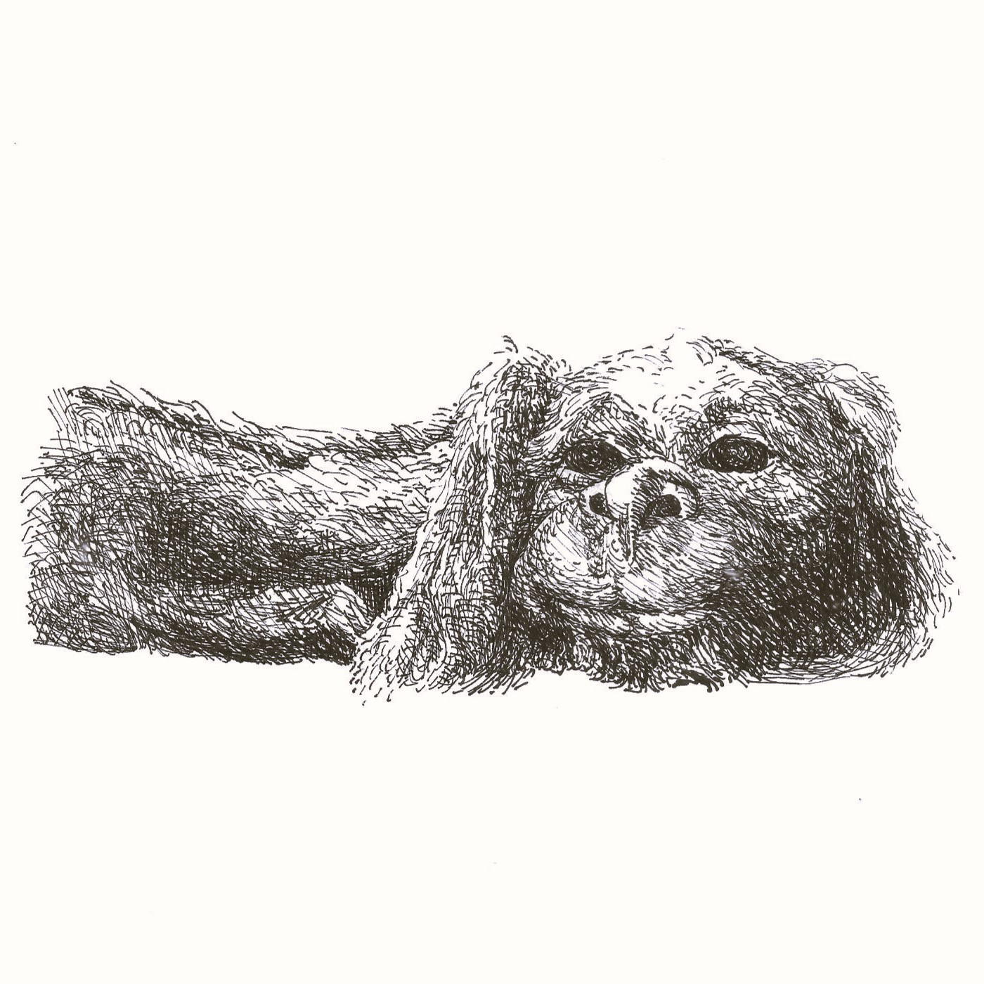

14.
La strada è a senso unico. L’inquadratura è questa: in primo piano c’è il muretto composto da trentotto blocchi in calcestruzzo, che per un quinto è in ombra. Lungo il muretto c’è il muschio. A due quinti del muretto c’è la striscia di muffa. Dai tre quinti del muretto c’è la scritta fatta con lo spray, coperta da una mano di vernice. In secondo piano c’è la fabbrica abbandonata, la cui facciata è composta da duecentodue blocchi in calcestruzzo. Sopra la fabbrica abbandonata ci sono i due tetti spioventi a una falda Al centro della facciata c’è l'ingresso, privo di portone, attraverso il quale è possibile vedere l’albero ad alto fusto che è cresciuto nello spazio totalmente vuoto. A destra della fabbrica abbandonata, sullo sfondo, ci sono i due condomini.
15.
Il quartiere residenziale è illuminato da una luce ambrata. L’inquadratura è questa: nella fascia centrale c’è la siepe di bosso che separa i due parcheggi vuoti dalla struttura per i cartelloni pubblicitari, ridotta al solo scheletro metallico. Dietro la struttura, e incorniciato dalla stessa, c’è il pesco fiorito. Dietro il pesco fiorito, da sinistra verso destra, ci sono i rami, le due case a schiera, il cartello dello stop, la fabbrica dismessa. Dietro la fabbrica dismessa ci sono le montagne.
16
La luce è quella della primavera inoltrata. L’inquadratura è questa: in primo piano c’è il muretto, sovrastato da una rete a maglia sciolta romboidale. In prossimità del muretto, sbuca il tetto in lamiera del pollaio. Attraverso la rete si vedono, in senso orario, i sei furgoni, la carcassa della vespa privata della ruota e delle carene, le pile dei copertoni per le auto, le pile dei copertoni per i camion, il capannone, le due villette bifamiliari, le due palme, la gallina, l’altra gallina.
17.
La luce è quella del mattino di metà primavera. L’inquadratura è questa: in primissimo piano c’è il tavolino. Sopra il tavolino ci sono il libro e la tazzina. Dietro il tavolino c’è la sedia. Dietro la sedia c’è la pianta di limone in vaso. Sul vaso della pianta di limone è proiettata l’ombra della sedia. In secondo piano ci sono la parete e il parapetto del terrazzo. Appoggiato alla parete c’è il manico della scopa. Al centro, ci sono il traliccio e i cavi dell’alta tensione. A destra del traliccio c’è il campo da calcio; sul campo da calcio ci sono otto scout. A destra del campo da calcio c’è la pista ciclabile. Sulla pista ciclabile c’è il runner.

Editing di Livia Del Gaudio

Luca Rizzatello è nato a Rovigo. È editore per Prufrock spa, autore in proprio e come Ophelia Borghesan, podcaster per Come un taser tra le rose, discreto esperto di unicorni.
Ilaria Ricciardi è nata nel secolo scorso in Sicilia, dove vive e disegna. Ha gli occhiali e una sorella gemella.

CECI N’EST PAS UN E.T.
Appunti sopra le immagini di Ilaria Ricciardi e le parole di Luca Rizzatello
_____________________________________________________________________________________

di Livia Del Gaudio

Esiste un album di famiglia involontario fatto di immagini che non ci appartengono, di cui non siamo i protagonisti e neanche le comparse: una wunderkammer intima eppure condivisa che raccoglie cartoni animati, protagonisti dei film più celebri, mascotte di trasmissioni per ragazzi popolari negli anni Ottanta e Novanta. Sono paesaggi dell’anima il più delle volte idilliaci. Ritratti capaci di divertire, addirittura commuovere, la cui innocenza è solo apparente: simboleggiano un mondo altro, mai davvero appartenuto al reale, nel quale ogni bambino cresciuto negli anni Novanta si è trovato a vivere, suo malgrado. Un inconscio collettivo imposto, materializzato da pesanti televisori a tubo catodico infiltrati in ogni casa, in ogni cucina, in ogni spazio di gioco.
Le illustrazioni di Ilaria Ricciardi moltiplicano questo immaginario. Richiamano l’infanzia attraverso i suoi feticci: Uan, il robot Emilio, E.T., i Gremlins, il drago della Storia Infinita. Sequenze in cui si specchia una doppia linea temporale: quella appartenente alla specifica memoria dell’artista – qui celata, resa inaccessibile come un tesoro – e quella riconosciuta, amplificata dalla fama del passato condiviso. Una ridondanza da cui scaturisce la sensazione di inganno.
Le immagini-feticcio sembrano essere più reali della nostra stessa infanzia, simboli di una autenticità che nessuno dei nostri ricordi potrà mai raggiungere tanto che non stupirebbe se Ricciardi, sotto il ritratto di E.T., parafrasasse la celebre frase di Magritte «Ceci n’est pas un E.T.» poiché in effetti qui non si racconta del celebre alieno inventato da Spielberg ma della costruzione di un immaginario.

All’immaginario e alla sua ridondanza è dedicato il prosimetro di Luca Rizzatello. Una collezione di paesaggi ma davvero mostrati – così come mai davvero mostrata è l’infanzia che soggiace alle illustrazioni di Ricciardi – che satura lo spazio.
Di certe foto non si capisce il motivo per cui siano state scattate. Abitano la memoria dei nostri telefoni – e, ancora prima, giacevano inerti dentro i cassetti, scarti degli album istituzionali da cui erano state escluse: è a questa entropia che si oppone Rizzatello sostituendo all’emozione tipica dell’immagine la fascinazione del tempo, dimensione inerente al linguaggio. La parola si pone nella posizione di custode di un non agire che ha valenza di atto: fermo nel proposito di non scattare, Rizzatello finisce per afferrare ciò che è fugace.
Il percorso tracciato dalla sua prosa è quello di un graduale avvicinamento. Come davanti a una mappa digitale il territorio si arricchisce di dettagli via via che l’attenzione passa dalle strade destinate ai veicoli ai marciapiedi. Alle stazioni di servizio, ai motel, ai non-luoghi dei Mall e degli autosaloni si sostituisce l’abitato. La dimensione della provincia, prima soltanto supposta, si definisce una volta incontrata la chiesa. La parrocchia, l’oratorio, «lo striscione con la scritta Fate quello che vi dirà - Gv, 2, 5, in Arial bold» sono le immagini simbolo, ridotte all’osso, del vocabolario proposto da Rizzatello: un alfabeto che termina bruscamente nel primissimo piano di un tavolino che arreda un terrazzo. Impossibilitato a proseguire – proprio come le dita che si allargano inutilmente a zoomare lo schermo – la parola mostra il suo limite di ingrandimento.

Il patto implicito, la terza dimensione che scaturisce dallo scambio tra Ricciardi e Rizzatello è il lavoro di decostruzione dell’immagine: entrambi sacrificano la realtà, rinunciano alla tentazione di fermare l’attimo per lasciare che lo spazio, il paesaggio, l’intero universo descritto sia riconsegnato alla memoria.
E forse è questo il vuoto che sentiamo: un vuoto lasciato da un ricordo che non abbiamo – e che pure ci infesta – perché non è nostra la vita raccontata dalle immagini.

